# CHƯƠNG 3: ĐỊNH LÍ PYTHAGORE

# VÀ CÁC LOẠI TỨ GIÁC THƯỜNG GẶP

**BÀI 1. ĐỊNH LÍ PYTHAGORE**

**I. KIẾN THỨC CẦN NHỚ**

**1) Định lí Pythagore thuận**

Trong một tam giác vuông, bình phương độ dài của cạnh huyền bằng tổng các bình phương độ dài của hai cạnh góc vuông.

**2) Định lí Pythagore đảo**

Nếu một tam giác có bình phương độ dài của một cạnh bằng tổng bình phương độ dài của hai cạnh kia thì tam giác đó là tam giác vuông.

**II. BÀI TẬP CƠ BẢN**

**Bài 1:** Cho tam giác vuông tại . Tính cạnh  trong các trường hợp sau:

1)  

**Lời giải**

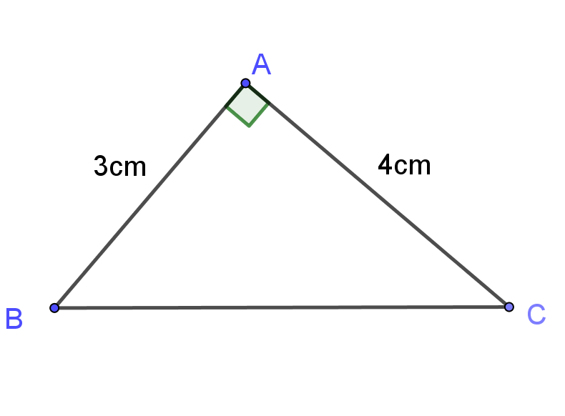

Xét vuông tại , ta có:

 (Định lí Pythagore)



Vậy 

2)  3) 

4)  5) 

**Bài 2:** Cho tam giác vuông tại . Tính cạnh  trong các trường hợp sau:

1) 

**Lời giải**

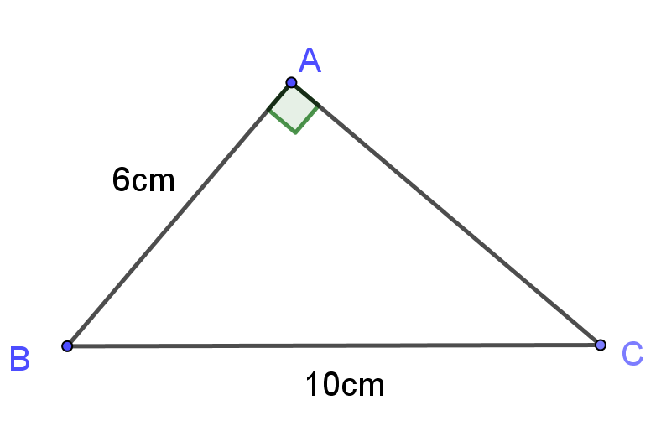

Xét  vuông tại , ta có:

 (Định lí Pythagore)



. Vậy 

2)  3) 

4)  5) 

**Bài 3:** Chứng minh tam giác  là tam giác vuông trong các trường hợp sau:

1) 

**Lời giải**

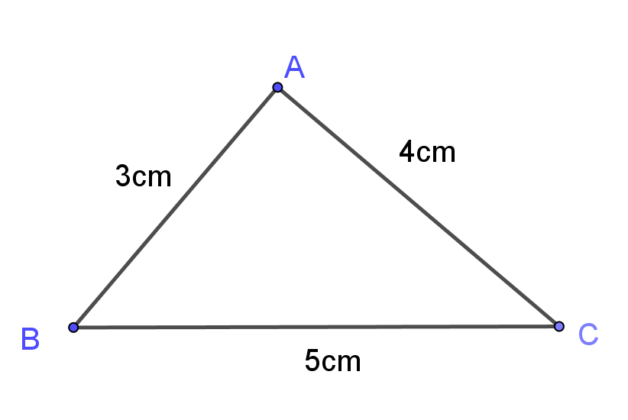

Xét , ta có:





 vuông tại  (Định lí Pythagore đảo)

2) 

3) 

4) 

5) 

6) 

7) 

8) 

**Bài 4:** Tìm tam giác vuông trong các tam giác sau:

1) Tam giác  có 

2) Tam giác  có 

3) Tam giác  có 

# III. BÀI TẬP LUYỆN TẬP

## **Bài 1:** Một chiếc ti vi màn hình phẳng có chiều dài đo được lần lượt là và Tính độ dài đường chéo chiếc ti vi đó theo đơn vị inch *(biết 1* *2,54* *).*

**Bài 2:** Đoạn lên dốc từ  đến  dài , độ dài  bằng  (Hình bên). Tính độ dài của đoạn thẳng 

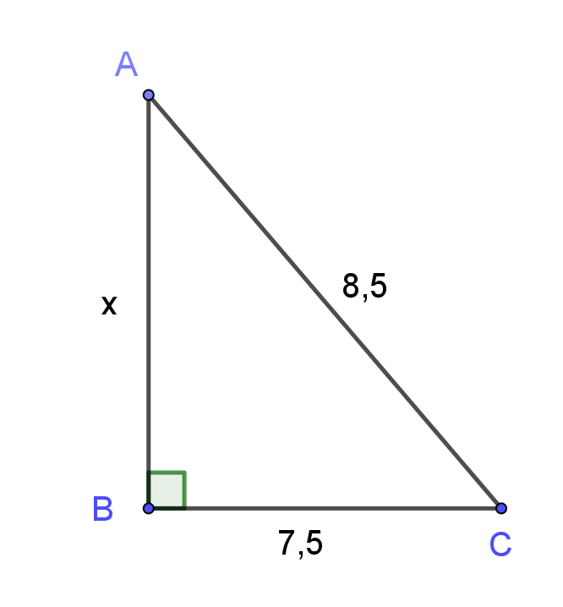

**Bài 3:** Tính chiều cao của bức tường (Hình bên) biết rằng chiều dài của thang là  và chân thang cách tường là 

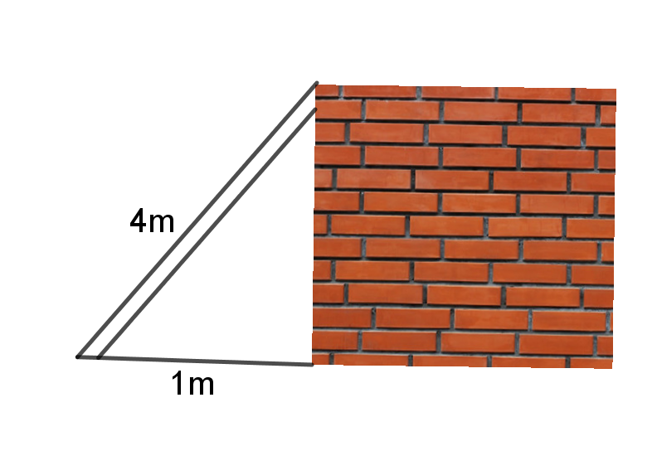

**Bài 4:** Trên giấy kẻ ô vuông (độ dài cạnh của ô vuông bằng ), cho tam giác  như hình bên. Tính độ dài mỗi cạnh của tam giác .

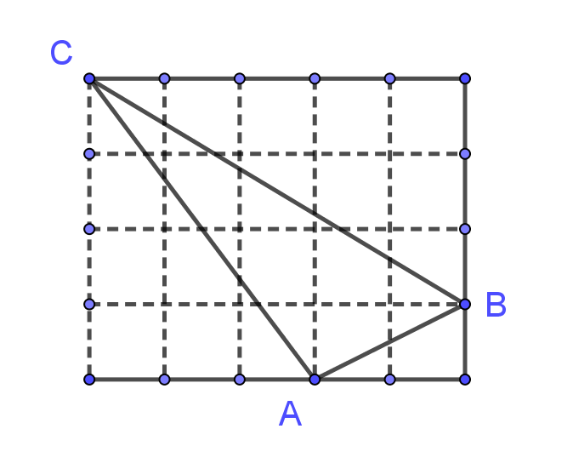

**Bài 5:** Một bạn học sinh thả diều ngoài công viên, cho biết diều từ tay bạn đến con diều dài  và bạn đứng cách nơi diều được thả theo phương thẳng đứng là  Tính độ cao của con diều so với mặt đất, biết tay bạn học sinh cách mặt đất là 

**Bài 6:** Một con thuyền đang neo ở một điểm cách chân tháp hải đăng  Cho biết tháp hải đăng cao  Hãy tính khoảng cách từ thuyền đến ngọn hải đăng.

**Bài 7:** Một máy bay cất cánh trong 5 phút với vận tốc  Hãy tính độ cao của máy bay so với mặt đất, biết khoảng cách từ điểm xuất phát đến phương thẳng đứng là 

**Bài 8:** Cho tam giác vuông tại  Tính cạnh  trong các trường hợp sau:

1)  3) 

2)  4) 

**Bài 9:** Cho tam giác vuông tại  Tính cạnh  trong các trường hợp sau:

1)  3) 

2)  4) 

**Bài 10:** Cho tam giác vuông tại  Tính cạnh  nếu biết:

1)  và  6)  và 

2)  và  7)  và 

3)  và  8)  và 

4)  và 

**Bài 11:** Tam giác nào là tam giác vuông trong các tam giác có độ dài ba cạnh như sau:

1)  5) 

2)  6) 

3)  7) 

4)  8) 

**Bài 12:** Chứng minh: tam giác  là tam giác vuông trong các trường hợp sau:

1)  3) 

2)  4) 

**Bài 13:** Cho tam giác nhọn Kẻ  vuông góc với  Cho biết , , . Tính các độ dài 

**Bài 14:** Cho tam giác. Kẻ  tại , ( nằm giữa  và ). Hãy tính các cạnh  và chứng minh tam giác  vuông tại  nếu biết:

1)  4) 

2)  5) 

3)  6) 

**Bài 15:** Cho tam giác kẻ  tại  ( thuộc đoạn ).  có phải là góc vuông không? Nếu biết:

1)  4) 

2)  5) 

3)  6) 

# BÀI 2. TỨ GIÁC

# I. KIẾN THỨC CẦN NHỚ

**1. Định nghĩa:**

# - Tứ giác là hình gồm bốn đoạn thẳng trong đó bất kì hai đoạn thẳng nào cũng không cùng nằm trên một đường thẳng.

**Ví dụ 1:**

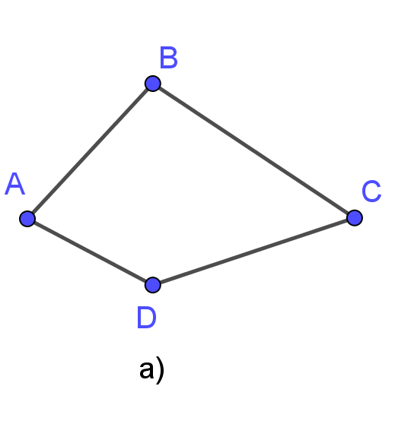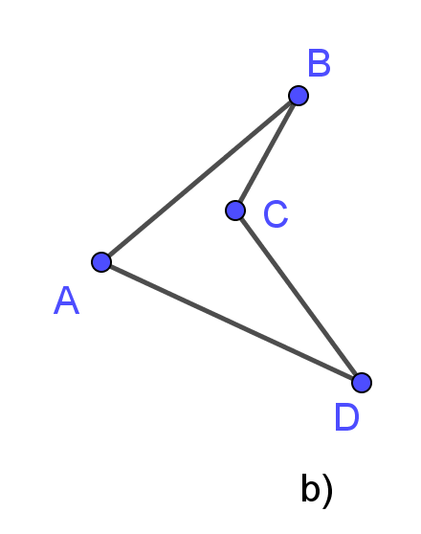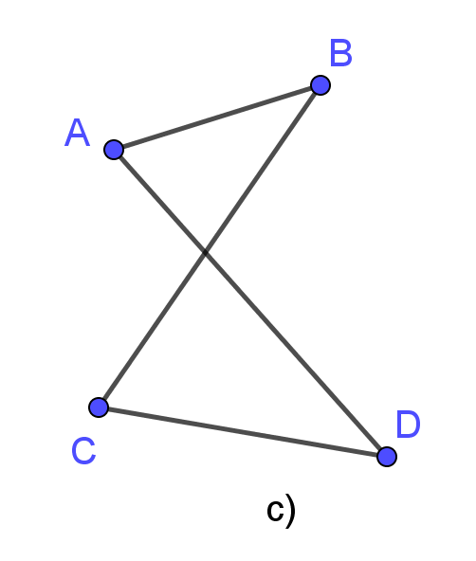

## Tứ giác còn được gọi tên là tứ giác Các điểm gọi là các *đỉnh*. Các đoạn thẳng gọi là các *cạnh*.

## - Tứ giác lồi là tứ giác luôn nằm trong một nửa mặt phẳng có bờ là đường thẳng chứa bất kì cạnh nào của tứ giác.

## **2. Tổng các góc của một tứ giác:**

## Tổng số đo các góc của một tứ giác bằng .

# II. BÀI TẬP CƠ BẢN

**Bài 1:** Tìm  ở hình  hình :

|  |  |  |  |
| --- | --- | --- | --- |
|  |  |  |  |

Hình 1

|  |  |
| --- | --- |
|  |  |

Hình 2

**Bài 2:** Góc kề bù với một góc của tứ giác gọi là *góc ngoài* của tứ giác.

1) Tính các góc ngoài của tứ giác ở hình 

2) Tính tổng các góc ngoài của tứ giác ở hình  (tại mỗi đỉnh của tứ giác chỉ chọn một góc ngoài): 

3) Có nhận xét gì về tổng các góc ngoài của tứ giác?

|  |  |  |
| --- | --- | --- |
|  |  |  |
| a) | b) | c) |

**Bài 3:** Ta gọi tứ giác  trên hình  có  là hình “cái diều”.

1) Chứng minh:  là đường trung trực của đoạn 

2) Tính  biết rằng .

**III. BÀI TẬP LUYỆN TẬP**

**Bài 1:** Tính tổng các góc ngoài của tứ giác (tại mỗi đỉnh của tứ giác chỉ chọn một góc ngoài).

**Bài 2:** Tứ giác  có 

1) Chứng minh:  là đường trung trực của đoạn 

2) Cho biết  Tính  và 

**Bài 3:** Tứ giác  có , góc ngoài tại đỉnh  bằng , . Tính số đo góc 

**Bài 4:** Tứ giác  có góc ngoài tại đỉnh  bằng  . Tính số do góc ngoài tại đỉnh 

**Bài 5:** Tứ giác  có  Tính số đo các góc của tứ giác đó.

**Bài 6:** Tứ giác  có  Tính  Tính số đo các góc  và 

**Bài 7:** Tính các góc của tứ giác , biết rằng: 

**Bài 8:** Tứ giác  có  Tính số đo góc ngoài tại đỉnh 

**Bài 9:** Tứ giác  có chu vi  Tính độ dài  biết chu vi tam giác  bằng  chu vi tam giác  bằng 

**BÀI 3. HÌNH THANG – HÌNH THANG VUÔNG - HÌNH THANG CÂN**

**I. HÌNH THANG**

**KIẾN THỨC CẦN NHỚ**

**1. Định nghĩa**: Hình thang là tứ giác có hai cạnh đối song song

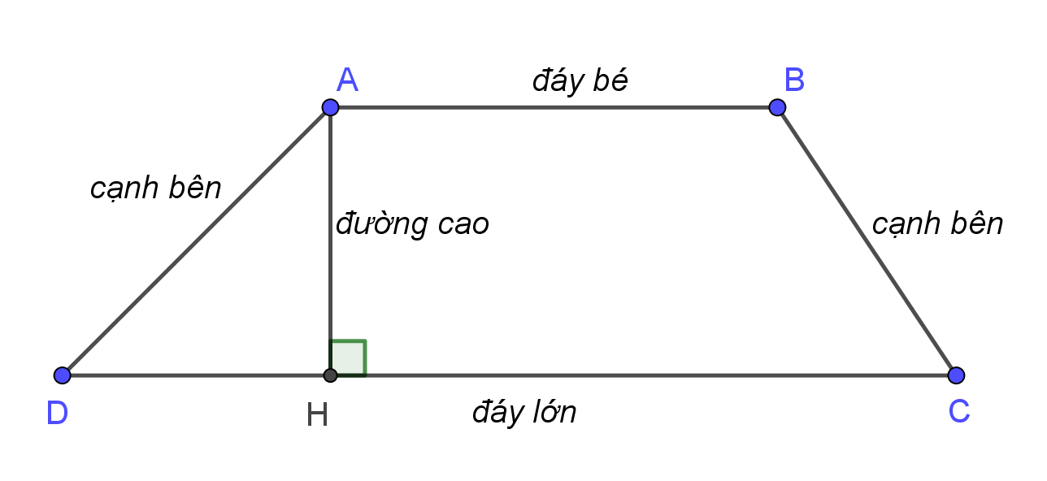

**2. Ví dụ:** Tứ giác  là hình thang với .

Trong đó:

* Đoạn thẳng  gọi là cạnh đáy (hoặc đáy);  đáy nhỏ,  đáy lớn
* Đoạn thẳng ,  gọi là cạnh bên
* Đoạn thẳng gọi là đường cao

**BÀI TẬP CƠ BẢN**

**Bài 1:** Tìm  và  ở các hình sau:

|  |  |
| --- | --- |
| a) | b) |
| c) | d) |

**Bài 2:** Tìm  và  ở các hình bên dưới, biết rằng  là hình thang có đáy là , :

|  |  |  |
| --- | --- | --- |
| a) | b) | c) |

**Bài 3:** Cho hình thang   và  Tính  và 

**Bài 4:** Cho hình thang   và  Tính  và 

**Bài 5:** Cho hình thang   có 

1) Tính 

2) Tính  Biết 

**Bài 6:**  Cho hình thang   có 

1) Tính 

2) Chứng minh: 

3) Tính số đo các góc của hình thang.

**Bài 7:** Cho hình thang   có  và  Tính các góc của hình thang.

**Bài 8:** Hình thang   có  Tính các góc của hình thang.

**Bài 9:** Tính các góc của hình thang   biết rằng 

**Bài 10:** Tính các góc của hình thang  , biết rằng 

**Bài 11:** Hình thang   có  Tính các góc của hình thang.

**Bài 12:** Tính các góc  và  của hình thang , biết rằng 

**Bài 13:** Cho hình thang   Hai tia phân giác của hai góc  và  cắt nhau tại  thuộc đáy  Chúng minh:

1)  cân ở  cân ở 

2) 

**Bài 14:** Cho hình thang   có  Gọi  là điểm thuộc đáy  sao cho  Chứng minh:

1)  là tia phân giác của góc 

2) 

3)  là tia phân giá của góc 

**Bài 15:** Cho hình thang   có  Gọi  là giao điểm của tia phân giác góc  với đáy  Chứng minh:

1) 

2)  cân ở 

3)  là tia phân giác của góc 

**Bài 16:** Cho hình thang  có đáy nhỏ  bằng  Qua  vẽ đường thẳng song song với  cắt  ở  Biết chu vi tam giác  bằng 

1) Chứng minh: 

2) Tính chu vi hình thang 

**Bài 17:** Cho hình thang   Qua  vẽ đường thẳng song song với  cắt  tại  Biết chu vi tam giác  bằng và chu vi hình thang  bằng  Tính 

**Bài 18:** Cho hình thang   có  và chiều cao  bằng trung bình cộng của hai đáy. Tính  và 

**Bài 19:** Cho hình thang   có  và  Tính chiều cao  của hình thang.

**II. HÌNH THANG VUÔNG**

**KIẾN THỨC CẦN NHỚ**

**Định nghĩa**: Hình thang vuông là hình thang có một góc vuông.

**BÀI TẬP CƠ BẢN**

**Bài 1:**  Tìm các góc chưa biết của hình thang  có hai đáy là  và  trong trường hợp  và .

**Bài 2:**  Cho hình thang  có  và  Kẻ  vuông góc với  tại  Chứng minh: tứ giác  là hình thang vuông.

**Bài 3:** Cho tam giác  vuông cân tại  Ở phía ngoài tam giác  vẽ tam giác  vuông cân tại  Tứ giác  là hình gì? Vì sao?

**Bài 4:** Cho tam giác  cân tại  có đường cao  Qua  kẻ đường thẳng song song với  cắt  tại . Chúng minh: tứ giác  là hình thang vuông.

**Bài 5:** Cho tam giác  vuông cân tại  Ở phía ngoài tam giác  vẽ tam giác  vuông cân tại 

1) Chứng minh:  là hình thang vuông.

2) Tính các góc và các cạnh của hình thang 

**Bài 6:** Cho tam giác  vuông cân tại  có  Về phía ngoài vẽ  vuông cân tại 

1) Tứ giác  là hình gì? Vì sao?

2) Tính 

**Bài 7:** Cho hình thang vuông  có , ,  và  vuông góc  tại 

1) Chứng minh: 

2) Chứng minh:  vuông cân tại 

3) Tính 

**Bài 8:** Tứ giác  có ,  và  là tia phân giác của góc  Chứng minh:

1) Tứ giác  là hình thang vuông

2) 

**Bài 9:** Hình thang vuông  có ; , . Tính các góc của hình thang.

**Bài 10:** Cho tam giác  vuông tại   Tia phân giác của góc  cắt  tại  Trên  lấy điểm  sao cho 

1) Chứng minh: 

2) Kẻ đường cao  của tam giác  Chứng minh: Tứ giác  là hình thang vuông.

3) Gọi  là giao điểm của  với  đường thẳng  cắt  tại  Chứng minh: tứ giác  là hình vuông.

**III. HÌNH THANG CÂN**

**KIẾN THỨC CẦN NHỚ**

**1) Định nghĩa**: Hình thang cân là hình thang có hai góc kề một đáy bằng nhau.

**2) Tính chất:**

- Hình thang cân có hai cạnh bên bằng nhau.

- Hình thang cân có hai đường chéo bằng nhau.

**3) Dấu hiệu nhận biết:**

- Hình thang có hai góc kề một đáy bằng nhau là hình thang cân

- Hình thang có hai đường chéo bằng nhau là hình thang cân.

**BÀI TẬP CƠ BẢN**

**Bài 1:** Cho hình thang cân   có  Tính 

**Bài 2:** Cho hình thang cân   có  Tính các số đo các góc của hình thang.

**Bài 3:** Tìm các góc chưa biết của hình thang  có hai đáy là  và  trong trường hợp 

**Bài 4:** Cho hình thang cân  . Kẻ các đường cao ,  của hình thang. Chứng minh: 

**Bài 5:** Cho hình thang cân  ,  là giao điểm của hai đường chéo. Chứng minh:



**Bài 6:** Cho tam giác  cân tại  Trên các cạnh bên  lấy theo thứ tự các điểm  và 

sao cho 

1) Chứng minh:  là hình thang cân.

2) Tính các góc của hình thang cân đó, biết 

**Bài 7:** Cho  vuông cân tại  trên tia  và tia đối của tia  lần lượt lấy hay điểm  và  sao cho  Chứng minh: Tứ giác  là hình thang cân.

**Bài 8:** Hình thang   có  Chứng minh:  là hình thang cân.

**Bài 9:** Cho hình thang   có  Qua  kẻ đường thẳng song song với  cắt đường thẳng  tại  Chứng minh:

1)  là tam giác cân.

2) 

3) Hình thang  là hình thang cân.

**Bài 10:** Cho tam giác  cân tại  có  và  là hai đường trung tuyến. Chứng minh:

1)  cân tại 

2) 

3)  là hình thang cân.

**Bài 11:** Cho tam giác  cân tại  có  và  là các đường cao. Chứng minh rằng:

a) 

b)  là hình thang cân.

**Bài 12:** Cho tam giác  cân tại  có  và  là các đường phân giác. Chứng minh rằng:

a) 

b)  là hình thang cân.

**Bài 13:** Cho hình thang cân  có //, đường chéo  vuông góc với cạnh ,  là phân giác của .

1) Chứng minh  và .

2) Gọi  là giao điểm của  và . Chứng minh tam giác  đều.

3) Tính chu vi của hình thang  biết .

**Bài 14:** Cho hình thang cân  (//, ) có .

1) Chứng minh .

2)  có phải là tia phân giác của góc  không? Vì sao?

**Bài 15:** Cho hình thang cân  (//, ). Gọi  là giao điểm của  và ;  là giao điểm của  và . Chứng minh rằng:

1) Tam giác  cân tại .

2) 

3) 

4)  là đường trung trực của hai đáy  và .

**BÀI TẬP LUYỆN TẬP**

**Bài 1:** Cho hình thang  có . Tính . Bài toán có mấy đáp số?

**Bài 2:** Cho hình thang  (//).

1) Tính tổng , suy ra trong hai góc  có nhiều nhất một góc tù.

2) Chứng minh trong hai góc  có nhiều nhất một góc tù.

**Bài 3:** Cho tam giác  cân tại  có  và  là các đường phân giác.

1) Chứng minh  và 

2) Chứng minh  là hình thang cân.

3) Tính các góc của hình thang cân  biết .

**Bài 4:** Chứng minh rằng trong các góc của hình thang  (//) có nhiều nhất là hai góc tù.

**Bài 5:** Cho hình thang  (//).

1) Tính tổng , suy ra trong hai góc  có nhiều nhất một góc nhọn.

2) Chứng minh trong hai góc  có nhiều nhất một góc nhọn.

**Bài 6:** Chứng minh rằng trong các góc của hình thang  (//) có nhiều nhất là hai góc nhọn.

**Bài 7:** Chứng minh rằng trong hình thang có nhiều nhất là hai góc tù, có nhiều nhất là hai góc nhọn.

**Bài 8:** Chứng minh rằng trong hình thang các tia phân giác của hai góc kề một cạnh bên vuông góc với nhau.

**Bài 9:** Chứng minh rằng tổng hai cạnh bên của hình thang lớn hơn hiệu hai đáy.

**Bài 10:** Cho hình thang  (//) có ;  và . Tính chiều cao của hình thang.

**Bài 11:** Cho hình thang  (//) có chiều cao ;  và . Tính:

1) Tổng 

2) Độ dài 

**Bài 12:** Cho hình thang  (//) có  và . Kẻ  vuông góc với  tại , kéo dài  lấy sao cho .

1) Chứng minh tam giác  đều.

2) Tính  và .

**Bài 13:** Cho hình thang  (//, ). Kẻ //,  ( thuộc ). Biết ,  và .

1) Tính .

2) Chứng minh .

3) Tính  và .

**Bài 14:** Cho tứ giác lồi  có  và . Chứng minh:

1) , rồi suy ra .

2) , rồi suy ra .

3) Tứ giác  là hình thang cân.

**Bài 15:** Cho tứ giác lồi  có  và . Chứng minh:

1) .

2) Tứ giác  là hình thang cân.

**Bài 16:** Cho tam giác  cân tại  có các đường phân giác  và . Chứng minh:

1) Tam giác  cân.

2) Tứ giác  là hình thang cân.

3) .

**Bài 17:** Cho tam giác  cân tại . Điểm  trên cạnh , điểm  trên cạnh  sao cho .

1) Tứ giác  là hình gì? Vì sao?

2) Xác định vị trí của các điểm  để có .

**Bài 18:** Cho hình thang  (//) có ,  và . Qua  vẽ đường thẳng song song với  cắt  tại .

1) Chứng minh tam giác  đều.

2) Tính  và chu vi hình thang .

3) Tìm .

**Bài 19:** Cho hình thang cân  (//, ) có  là các đường cao. Chứng minh:

1) .  
2) .

**BÀI 4. HÌNH BÌNH HÀNH**

**I. KIẾN THỨC CẦN NHỚ**

**1) Định nghĩa:** Hình bình hành là tứ giác có các cặp cạnh đối song song*.*



**2) Tính chất:** Trong hình bình hành:

Các cạnh đối bằng nhau.

Các góc đối bằng nhau.

Hai đường chéo cắt nhau tại trung điểm của mỗi đường.

**3) Dấu hiệu nhận biết:**

Tứ giác có các cạnh đối song song là hình bình hành.

Tứ giác có các cạnh đối bằng nhau là hình bình hành.

Tứ giác có hai cạnh đối song song và bằng nhau là hình bình hành.

Tứ giác có các góc đối song song là hình bình hành.

Tứ giác có hai đường chéo cắt nhau tại trung điểm của mỗi đường là hình bình hành.

**4) Diện tích:** Diện tích của hình bình hành bằng chiều cao nhân cạnh tương ứng.

**II. BÀI TẬP CƠ BẢN**

**Bài 1:** Cần thêm điều kiện gì để mỗi tứ giác trong các hình sau trở thành hình bình hành?

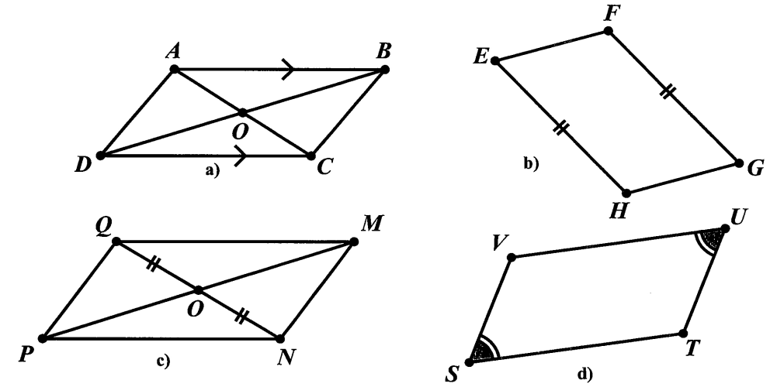

**Bài 2:** Cho hình bình hành .

1) Chứng minh , từ đó suy ra  và .

2) Chứng minh  và .

3) Gọi  là giao điểm của  và . Chứng minh  là trung điểm của  và .

**Bài 3:** Cho hình bình hành  có . Tính số đo các góc .

**Bài 4:** Cho hình bình hành  có  là trung điểm của đường chéo . Chứng minh  thẳng hàng.

**Bài 5:** Cho tứ giác  có //; . Chứng minh tứ giác  là hình bình hành.

**Bài 6:** Cho tứ giác  có . Chứng minh tứ giác  là hình bình hành.

**Bài 7:** Cho hình bình hành . Gọi  lần lượt là trung điểm của .

1) Chứng minh  và 

2) Chứng minh  và tứ giác  là hình bình hành.

**Bài 8:** Cho hình thang cân  (// và ), các đường cao .

1) Chứng minh 

2) Gọi  là điểm đối xứng với  qua điểm . Chứng minh tứ giác  là hình bình hành.

3) tính diện tích tứ giác  biết .

**Bài 9:** Cho tam giác  vuông tại  có . Gọi  là trung điểm của ,  là điểm đối xứng với  của .

1) Tứ giác  là hình gì? Vì sao?

2) Trên cạnh  lấy điểm  sao cho //. Chứng minh .

3) Tính diện tích tam giác .

**Bài 10:** Cho tứ giác  có . Chứng minh tứ giác  là hình bình hành.

**Bài 11:** Cho tứ giác  có . Chứng minh tứ giác  là hình bình hành.

**Bài 12:** Cho tam giác . Trên tia đối của tia  lấy điểm  sao cho , trên tia đối của tia  lấy điểm  sao cho . Chứng minh tứ giác  là hình bình hành.

**Bài 13:** Cho tam giác  có đường trung tuyến . Trên tia đối của tia  lấy điểm  sao cho . Chứng minh tứ giác  là hình bình hành.

**Bài 14:** Cho hình thang  có // và . Gọi  là trung điểm của cạnh . Chứng minh các tứ giác  là các hình bình hành.

**Bài 15:** Cho hình thang  có độ dài đáy lớn bằng  lần đáy nhỏ . Gọi  là trung điểm của . Đường thẳng  cắt  tại .

1) Chứng minh các tứ giác  là các hình bình hành.

2) Chứng minh  và .

3) Chứng minh  là trung điểm của đoạn .

**Bài 16:** Cho hình bình hành . Trên cạnh  lấy điểm , trên cạnh  lấy điểm  sao cho //.

1) Chứng minh // và //.

2) Chứng minh tứ giác  là hình bình hành.

3) Chứng minh tứ giác  là hình bình hành.

**Bài 17:** Cho hình bình hành . Gọi  theo thứ tự là trung điểm của . Gọi  là giao điểm của  và ,  là giao điểm của  và .

1) Chứng minh  và tứ giác  là hình bình hành.

2) Chứng minh // và tứ giác  là hình bình hành.

3) Chứng minh các đường thẳng  đồng quy.

**Bài 18:** Cho hình bình hành . Trên cạnh  lấy điểm , trên cạnh  lấy điểm  sao cho .

1) Chứng minh // và //.

2) Chứng minh 

3) Chứng minh tứ giác  là hình bình hành.

4) Chứng minh tứ giác  là hình bình hành.

**Bài 19:** Cho hình bình hành . Trên cạnh  lấy điểm , trên cạnh  lấy điểm  sao cho .

1) Chứng minh // và //.

2) Chứng minh .

3) Chứng minh tứ giác  là hình bình hành.

4) Chứng minh tứ giác  là hình bình hành.

**Bài 20:** Cho hình bình hành . Gọi  theo thứ tự là trung điểm của .

1) Chứng minh tứ giác  là hình bình hành.

2) Chứng minh tứ giác  là hình bình hành.

**Bài 21:** Cho hình bình hành  , phân giác góc  cắt  tại .

1) Chứng minh .

2) Trên  lấy điểm  sao cho . Chứng minh tứ giác  là hình bình hành.

3) Chứng minh  đi qua trung điểm của .

**Bài 22:** Cho hình bình hành . Gọi  là giao điểm của của hai đường chéo  và . Một đường thẳng qua  cắt  tại  và cắt  tại .

1) Chứng minh  là trung điểm của .

2) Chứng minh tứ giác  là hình bình hành.

3) Chứng minh tứ giác  là hình bình hành.

**Bài 23:** Cho hình bình hành . Trên cạnh  lấy điểm , trên cạnh  lấy điểm  sao cho . Gọi  là giao điểm của của hai đường chéo  và .

1) Chứng minh tứ giác  là hình bình hành.

2) Chứng minh  là trung điểm của .

**Bài 24:** Cho hình bình hành  có  là hình chiếu của  và  là hình chiếu của  trên đường chéo .

1) Chứng minh rằng .

2) Chứng minh tứ giác  là hình bình hành.

**Bài 25:** Cho hình bình hành . Gọi  là giao điểm của của hai đường chéo  và . Một đường thẳng qua  cắt  tại  và cắt  tại .

1) Chứng minh .

2) Tứ giác  là hình đặc biệt nào?.

3) Chứng minh tứ giác  là hình bình hành.

**Bài 26:** Cho hình bình hành  . Kẻ  cùng vuông góc với  .

1) Chứng minh // và .

2) Từ giác  là hình đặc biệt nào? Vì sao?

**Bài 27:** Cho hình bình hành  . Kẻ  cùng vuông góc với  .  kéo dài cắt  tại  và  kéo dài cắt  tại .

1) Chứng minh tứ giác  là hình bình hành.

2) Chứng minh tứ giác  là hình bình hành.

**Bài 28:** Lấy hai điểm  theo thứ tự trên các cạnh  của tam giác đều  sao cho //. Lấy điểm  trên cạnh  sao cho . Chứng minh tứ giác  là hình bình hành.

**Bài 29:** Cho tam giác  có  lần lượt là trung điểm của  và . Đường thẳng // cắt đường thẳng  tại . Chứng minh rằng các tứ giác  và  là các hình bình hành.

**Bài 30:** Cho hình bình hành . Kéo dài đường trung tuyến  của tam giác  rồi lấy .

1) Tứ giác  là hình gì? Vì sao?

2) Chứng minh  thẳng hàng và suy ra  là trung điểm của .

**Bài 31:** Cho tam giác  có đường trung tuyến . Lấy điểm  trên tia đối của tia  sao cho .

1) Chứng minh tứ giác  là hình bình hành.

2) So sánh  và .

**Bài 32:** Cho tam giác . Vẽ tia // và tia // sao cho  và  cắt nhau tại . Gọi  là trung điểm của .

1) Tứ giác  là hình đặc biệt gì?

2) Chứng minh  thẳng hàng.

**Bài 33:** Cho tam giác . Kéo dài hai đường trung tuyến  và  rồi lấy  và .

1) Chứng minh các tứ giác  và  là các hình bình hành.

2) Chứng minh  thẳng hàng rồi suy ra  là trung điểm của đoạn thẳng 

**Bài 34:** Cho hình bình hành . Gọi  là giao điểm của của hai đường chéo  và . Gọi  lần lượt là trung điểm của .\

1) Chứng minh tứ giác  là hình bình hành.

2) Chứng minh các tứ giác  là các hình bình hành.

**Bài 35:** Cho tam giác  có các đường trung tuyến  và trọng tâm . Gọi  và  lần lượt là trong tâm của  và .

1) Chứng minh  là trung điểm của .

2) Chứng minh tứ giác  là hình bình hành.

**Bài 36:** Cho hình bình hành  có  lần lượt là trung điểm của .  và  cắt  theo thứ tự tại  và .

1) Chứng minh tứ giác  là hình bình hành.

2) Gọi  là giao điểm của  và . Chứng minh .

3) Chứng minh 

**III. BÀI TẬP LUYỆN TẬP**

**Bài 1:** Cho hình bình hành . Gọi  theo thứ tự là trung điểm của . Chứng minh  đồng quy tại điểm .

**Bài 2:** Cho hình bình hành  có  và  là trung điểm của .

1) Tính số đo các góc còn lại của hình bình hành.

2) Chứng minh  thẳng hàng.

**Bài 3:** Cho hình bình hành . Gọi  theo thứ tự là trung điểm của . Chứng minh .

**Bài 4:** Cho hình thang  (//) có . Gọi  là trung điểm của .

1) Tứ giác  là hình gì? Vì sao?

2) Vẽ hình bình hành  ( và  nằm khác phía so với ). Chứng minh  và  đối xứng nhau qua .

**Bài 5:** Cho hình bình hành  . Kẻ  cùng vuông góc với  .

1) Chứng minh // và .

2) Từ giác  là hình đặc biệt nào? Vì sao?

3) Cho  và . Tính .

**Bài 6:** Cho hình bình hành . Gọi  là giao điểm của của hai đường chéo  và . Một đường thẳng  qua  cắt  tại  và cắt  tại . Một đường thẳng  qua  cắt  tại  và cắt  tại .

1) Chứng minh  và  là trung điểm của .

2) Tứ giác  là hình đặc biệt nào?

**Bài 7:** Cho hình bình hành  . Kẻ  cùng vuông góc với  .  kéo dài cắt  tại  và  kéo dài cắt  tại .

1) Chứng minh tứ giác  là hình bình hành.

2) Chứng minh tứ giác  là hình bình hành.

3) Chứng minh  thẳng hàng.

**Bài 8:** Cho tam giác  cân tại  có điểm  bất kì trên cạnh . Vẽ // (),  ().

1) Chứng minh tứ giác  là hình bình hành.

2) Tam giác  là tam giác gì

3) So sánh  với .

**Bài 9:** Cho hình bình hành . Gọi  lần lượt là trung điểm của .

1) Chứng minh .

2) Chứng minh tứ giác  là hình bình hành.

**Bài 10.** Cho tam giác  nhọn  có  là đường cao. Từ  vẽ đường thẳng song song với  và cắt  tại , từ  vẽ đường thẳng song song với  và cắt  tại .

1) Chứng minh tứ giác  là hình bình hành.

2) Gọi  là điểm đối xứng với  qua  và  là điểm đối xứng với  qua . Chứng minh tứ giác  là hình bình hành.

3) Chứng minh  thẳng hàng và .

**Bài 11:** Cho tam giác  có  lần lượt là trung điểm của các cạnh .

1) Chứng minh // và .

2) Chứng minh các tứ giác  là các hình bình hành.

**Bài 12:** Cho hình bình hành  có  là giao điểm của hai đường chéo. Lấy  lần lượt là trung điểm của . Gọi  là giao điểm của  và ,  là giao điểm của  và .

1) Chứng minh  và tứ giác  là hình bình hành.

2) Chứng minh tứ giác  là hình bình hành và .

**Bài 13:** Cho hình bình hành  có  lần lượt là trung điểm của  và . Gọi  là giao điểm của  và ,  là giao điểm của  và .

1) Chứng minh tứ giác  là hình bình hành.

2) Từ  kẻ đường thẳng song song với  cắt  tại . Chứng minh tứ giác  là hình bình hành.

3) Chứng minh  và  là trung điểm của .

4) Chứng minh .

**Bài 14:** Cho hình bình hành  (). Gọi  lần lượt là trung điểm của  và . Đường chéo  cắt  lần lượt tại .

1) Chứng minh tứ giác  là hình bình hành.

2) Chứng minh ba điểm  thẳng hàng.

3) Chứng minh  là trọng tâm của tam giác  và .

4) Chứng minh  và .

**Bài 15.** Cho tam giác . Từ một điểm  trên cạnh  vẽ đường thẳng song song với  cắt  tại  và đường thẳng song song với  cắt  tại . Giả sử .

1) Chứng minh tam giác  cân.

2) Chứng minh  là phân giác của góc .

**Bài 16:** Cho tam giác  nhọn có hai đường cao cắt nhau tại . Đường thẳng vuông góc với  tại  và đường thẳng vuông góc với  tại  cắt nhau ở điểm .

1) Chứng minh .

2) Chứng minh tứ giác  là hình bình hành.

**BÀI 5. HÌNH THOI**

**I. KIẾN THỨC CẦN NHỚ**

**1) Định nghĩa:** Hình thoi là một tứ giác có bốn cạnh bằng nhau*.*

**

**2) Tính chất:** Hình thoi có đầy đủ các tính chất của hình bình hành. Ngoài ra còn có thêm các tính chất*:*

Hai đường chéo vuông góc với nhau.

Hai đường chéo là các đường phân giác của các góc của hình thoi.

**3) Dấu hiệu nhận biết:**

Tứ giác có bốn cạnh bằng nhau là hình thoi.

Hình bình hành có hai cạnh kề bằng nhau là hình thoi.

Hình bình hành có hai đường chéo vuông góc với nhau là hình thoi.

Hình bình hành có một đường chéo là đường phân giác của một góc là hình thoi.

**4) Diện tích:** Diện tích hình thoi bằng nửa tích hai đường chéo.

**II. BÀI TẬP CƠ BẢN**

**Bài 1:** Chứng minh các tứ giác trong hình sau đây là hình thoi

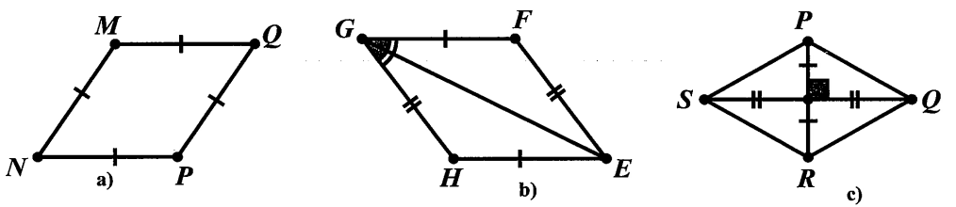

**Bài 2:** Cho hình thoi  có .

1) Tính số đo .

2) Tính số đo .

**Bài 3:** Cho tam giác  cân tại . Trên nửa mặt phẳng không chứa  có bờ là đường thẳng chứa cạnh , vẽ tia // và tia //. Gọi  là giao điểm của hai tia  và . Chứng minh:

1) Tứ giác  là hình bình hành.

2) Tứ giác  là hình thoi.

**Bài 4:** Cho góc . Vẽ tia phân giác  của góc . Từ điểm  bất kỳ trên , vẽ đường thẳng song song với  cắt  tại , vẽ đường thẳng song song với  cắt  tại .

1) Chứng minh tứ giác  là hình thoi.

2) Qua  vẽ đường thẳng song song với  cắt  tại  và cắt  tại . Chứng minh tam giác  là tam giác cân.

**Bài 5:** Cho tam giác  cân tại  có đường trung tuyến . Trên tia đối của tia  lấy điểm  sao cho . Chứng minh:

1) Tứ giác  là hình bình hành.

2) Tứ giác  là hình thoi.

**Bài 6:** Cho tam giác  cân tại  có đường cao . Trên tia đối của tia  lấy điểm  sao cho . Chứng minh:

1) Tứ giác  là hình bình hành.

2) Tứ giác  là hình thoi.

**Bài 7:** Cho tam giác  có đường phân giác trong . Trên  lấy điểm  sao cho , trên  lấy điểm  sao cho . Chứng minh:

1) Tứ giác  là hình bình hành.

2) Tứ giác  là hình thoi.

**Bài 8:** Cho tam giác  cân tại . Đường thẳng qua  song song với  cắt tia phân giác của  tại . Chứng minh:

1) .

2) Tứ giác  là hình thoi.

**Bài 9:** Cho tứ giác  có . Biết rằng: tia  là tia phân giác của  và tia  là tia phân giác của . Chứng minh:

1) Các tam giác  và  là các tam giác cân.

2) .

3) Tứ giác  là hình thoi.

**Bài 10:** Cho hình bình hành  có hai đường chéo  và  cắt nhau tại  . Đường thẳng  qua  cắt cạnh  và  lần lượt tại  và , đường thẳng  qua  cắt cạnh  và  lần lượt tại  và . Biết rằng: . Chứng minh:

1) Tứ giác  là hình bình hành.

2) Tứ giác  là hình thoi.

**Bài 11:** Cho hình thoi  có hai đường chéo  và  cắt nhau tại . Trên đoạn  lấy điểm , trên đoạn  lấy điểm  sao cho . Chứng minh:

1) .

2) Tứ giác  là hình thoi.

**Bài 12:** Cho hình thoi có hai đường chéo  và  cắt nhau tại . Gọi lần lượt là trung điểm của các đoạn . Chứng minh: tứ giác  là hình thoi.

**Bài 13:** Cho hình thoi  có  là giao điểm của hai đường chéo.

1) Tính  khi biết  và .

2) Tính  khi biết .

**Bài 14:** Cho hình thoi  có  là giao điểm của hai đường chéo.

1) Tính khi biết .

2) Tính  khi biết .

**Bài 15:** Cho hình thoi  có hai đường chéo  và  cắt nhau tại . Biết rằng:  và . Tính độ dài các đoạn thẳng , , .

**Bài 16:** Cho hình thoi  có , .

1) Tính diện tích hình thoi .

2) Tính độ dài các cạnh của hình thoi .

**Bài 17:** Cho hình thoi  có , .

1) Tính độ dài .

2) Tính diện tích hình thoi .

**Bài 18:** Cho hình thoi có .

1)  là tam giác gì? Vì sao?

2) Tính số đo các góc của hình thoi .

3) Tính độ dài .

4) Tính diện tích hình thoi .

**Bài 19:** Cho hình thoi  có diện tích bằng  và .

1) Tính độ dài.

2) Tính chu vi của hình thoi .

**Bài 20:** Cho hình thoi  có diện tích bằng  và .

1) Tính độ dài và 

2) Tính số đo các góc của hình thoi 

**Bài 21:** Một tứ giác có chu vi là  và một đường chéo là . Tìm độ dài của mỗi cạnh và đường chéo còn lại nếu biết hai đường chéo vuông góc tại trung điểm của mỗi đường.

**Bài 22:** Cho  cân tại  có đường trung tuyến . Từ , kẻ đường thẳng  song song với  và kẻ  song song với  . Chứng minh: tứ giác là hình thoi.

**Bài 23:** Cho hình bình hành  có 2 đường cao . Chứng minh: tứ giác  là hình thoi.

**Bài 24:** Cho góc  và tia phân giác . Từ điểm , kẻ  và  (với  và . Chứng minh: tứ giác  là hình thoi.

**Bài 25:** Hình bình hành  có . Gọi  là trung điếm của . Chứng minh:

1) .

2) .

3) Tứ giác  là hình thoi.

**Bài 26:** Cho hình bình hành  có . Gọi  là trung điểm . Trên tia đối của tia lấy . Chứng minh:

1) Tứ giác  là hình thoi.

2)  thẳng hàng.

3)  là trung điểm của .

**Bài 27:** Cho hình thoi  có , kẻ , rồi kéo dài một đoạn . Nối  với  với . Chứng minh:

1)  là trung điểm .

2)  là hình thoi.

**BÀl TẬP LUYỆN TẬP**

**Bài 1:** Cho hình thoi  có .

1)  là tam giác gì? Vì sao?

2) Tính các góc của hình thoi .

**Bài 2:** Hình thoi có . Kẻ 2 đường cao  và  .

1) Chứng minh: .

2) Tính số đo .

3) Tính số đo .  là tam giác đặc biệt gì? Vì sao?

**Bài 3:** Cho hình thoi  có , kẻ , rồi kéo dài một đoạn . Nối  với  với . Chứng minh:

1)  là trung điểm .

2) Tứ giác  là hình thoi.

3)  là trung điểm của .

4) .

**Bài 4:** Cho hình thoi  có .

1) Chứng minh:  đều.

2) Gọi  là giao điểm của  và . Chứng minh: .

3) Biết chu vi của hình thoi  là . Tính độ dài đường chéo .

4) Tính diện tích hình thoi .

**Bài 5:** Cho hình thoi có chu vi là  và .

1) Tính độ dài .

2) Tính số đo các góc của hình thoi .

**Bài 6:**  Cho hình thoi có chu vi là  và . Tính độ dài đường cao của hình thoi.

**Bài 7:** Cho hình thoi  có chu vi là . Đường cao  ( thuộc đoạn . Tính các góc của hình thoi.

**Bài 8:** Cho hình thang  có  và . Từ  kẻ đường thẳng song song với  và cắt tại .

1) Chứng minh: tứ giác  là hình thoi.

2) Chứng minh: tứ giác  là hình bình hành.

3) Chứng minh:  cân.

4) Giả sử  đều. Chứng minh: tứ giác  là hình thang cân.

**Bài 9:** Cho hình thang  có  và . Từ  kẻ đường thẳng song song với  và cắt  tại 

1) Chứng minh:  cân.

2) Hình thang  sẽ như thế nào để  đều?

**Bài 10:** Cho hình thoi  có . Một góc  thay đổi sao cho tia  cắt cạnh  tại , tia  cắt cạnh  tại  và . Chứng minh:

1) .

2) .

3) Tổng độ dài  không đổi.

**Bài 11:** Cho hình thoi  có . Gọi  và  lần lượt trên ,  sao cho .

1) Chứng minh: .

2) Chứng minh:  là tam giác đều.

**Bài 12:** Cho hình thoi  có . Gọi lần lượt trên các cạnh sao cho .

1) Chứng minh:  và .

2) Tính số đo các góc của .

**BÀI 6. HÌNH CHỮ NHẬT**

**I. KIẾN THỨC CẦN NHỚ**

**1) Định nghĩa:**

Hình chữ nhật là tứ giác có bốn góc vuông.

**2) Tính chất:**

Hình chữ nhật có đầy đủ tính chất của hình bình hành, ngoài ra còn có tính chất riêng là hai đường chéo bằng nhau.

**3) Dấu hiệu nhận biết:**

- Tứ giác có ba góc vuông là hình chữ nhật.

- Hình thang cân có một góc vuông là hình chữ nhật.

- Hình bình hành có một góc vuông là hình chữ nhật.

- Hình bình hành có hai đường chéo bằng nhau là hình chữ nhật.

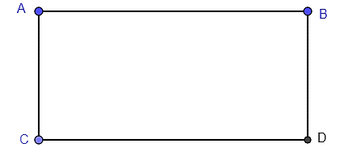

 là hình chữ nhật

**4) Định lý:**

- Trong tam giác vuông, đường trung tuyến ứng với cạnh huyền bằng nửa cạnh huyền.

- Nếu một tam giác có đường trung tuyến ứng với một cạnh bằng nửa cạnh ấy thì tam giác đó là tam giác vuông.

**Diện tích:** Diện tích hình chữ nhật bằng tích hai cạnh kề.

**II. BÀI TẬP CƠ BẢN**

**Bài 1:** Cho tam giác  vuông ở  có  là đường trung tuyến. Định dạng các tam giác 

**Bài 2:** Cho tam giác  vuông ở  có đường trung tuyến . Biết ; . Tính độ dài các đoạn , .

**Bài 3:** Cho tam giác  vuông ở . Gọi  là trung điểm của đoạn . Gọi  là điểm đối xứng của  qua . Chứng minh: tứ giác  là hình chữ nhật.

**Bài 4:** Cho tam giác  cân tại , đường trung tuyến . Gọi  là trung điểm của ,  là điểm đối xứng với  qua .

1) Chứng minh: tứ giác  là hình chữ nhật.

2) Tứ giác  là hình gì? Vì sao?

3) . Tính diện tích tứ giác .

**Bài 5:** Cho tam giác  vuông ở  có đường cao. Kẻ  vuông góc với  ở  và  vuông góc với  ở .

1) Tứ giác  là hình đặc biệt nào? Vì sao?

2) Gọi  là giao điểm của  và . Chứng minh: .

**Bài 6:** Cho tam giác  vuông ở  có đường trung tuyến . Kẻ  và  . Chứng minh: tứ giác  là hình chữ nhật.

**Bài 7:** Cho hình thang cân , các đường cao , .

1) Tứ giác  là hình gì? Vì sao?

2) Chứng minh: .

3) Gọi  là điểm đối xứng với  qua . Chứng minh:  là hình bình hành.

4) Tính diện tích tứ giác , biết ,  và .

**Bài 8:** Cho  vuông tại . Gọi , ,  lần lượt là trung điểm của ba cạnh ,, .

1) Tính độ dài , . Biết , .

2) Chứng minh: tam giác  cân tại  và tứ giác  là hình chữ nhật.

3) Chứng minh: tứ giác  là hình bình hành.

**Bài 9:** Cho tam giác cân ở  có  và  lần lượt là trung điểm của  và. Đường thẳng  cắt đường thẳng song song với  kẻ từ  tại .

1) Chứng minh: tứ giác  là hình bình hành.

2) So sánh  với .

3) Tứ giác  là tứ giác đặc biệt nào? Vì sao?

**Bài 10:** Cho tam giác  vuông tại  , đường trung tuyến . Gọi  là điểm đối xứng với  qua .

1) Tứ giác  là hình gì? Vì sao?

2) Cho , . Tính diện tích tứ giác .

**Bài 11:** Cho  nhọn , đường cao . Gọi  là trung điểm của , điểm  là điểm đối xứng với  qua điểm .

1) Chứng minh: tứ giác  là hình chữ nhật.

2) Trên đoạn thẳng  ta lấy điểm  sao cho . Chứng minh: tứ giác  là hình bình hành.

**Bài 12:** Cho tam giác  vuông tại . Gọi  là trung điểm của . Trên tia đối của tia  lấy điểm  sao cho . Chứng minh: Tứ giác  là hình chữ nhật.

**Bài 13:** Cho tam giác cân ở  có  là trung điểm của  và  là trung điểm của . Trên tia  lấy điểm  sao cho  là trung điểm của đoạn thẳng . Chứng minh: tứ giác  là hình chữ nhật.

**Bài 14:** Cho tam giác vuông tại . Gọi  là trung điểm . Từ  vẽ  tại  và  tại .

1) Chứng minh: tứ giác  là hình chữ nhật.

2) Chứng minh:  là trung điểm của đoạn thẳng  và tứ giác  là hình bình hành.

**Bài 15:** Cho tam giác đều có ,  là trung điểm của  và . Vẽ tia  sao cho  cắt đường thẳng  ở . Chứng minh: tứ giác  là hình chữ nhật.

**Bài 16:** Cho tam giác đều có  và  lần lượt là trung điểm của  và. Trên tia  lấy điểm  sao cho  là trung điểm của . Chứng minh: tứ giác  là hình chữ nhật.

**Bài 17:** Vẽ hình bình hành , kẻ  vuông góc với  ở  và vuông góc với  ở .

1) Tính .

2) So sánh  và  rồi suy ra ,  và  có cùng một trung điểm.

**Bài 18:** Cho hình thang vuông có ; ; ; . Lấy điểm  trên cạnh  sao cho  song song với .

1) Chứng minh: tứ giác  là hình chữ nhật.

2) Tính độ dài các đoạn thẳng .

**Bài 19:** Cho hình thang vuông  có ; ; ; . Kẻ  vuông góc với  ở .

1) Chứng minh: tứ giác  là hình chữ nhật.

2) Tính độ dài các đoạn thẳng ; ; ; .

**Bài 20:** Cho hình thang cân  có ,  là hai đường cao.

1) Chứng minh: tứ giác  là hình chữ nhật.

2) So sánh  và .

**Bài 21:** Cho hình thang cân  có hai đường cao  và .

1) Tú giác  là hình đặc biệt gì? Vì sao?

2) So sánh  và .

3) Chứng minh: .

**Bài 22:** Cho tam giác  vuông tại  có , . Gọi  là trung điểm của .

1. Tính độ dài
2. Kẻ  vuông góc với  tại ,  vuông góc với  tại . Chứng minh: tứ giác  là hình chữ nhật.

3) Tính diện tích tứ giác .

**Bài 23:** Vẽ hình bình hành  có  vuông góc với . Kéo dài đường trung tuyến  của tam giác  về phía  rồi lấy điểm  sao cho  là trung điểm của đoạn thẳng .

1) Tứ giác  là tứ giác đặc biệt gì? Vì sao?

2) Chứng minh: ba điểm  thẳng hàng.

3) Điểm  là gì của đoạn thẳng  ?

**Bài 24:** Cho tam giác  vuông ở  có đường cao  và đường trung tuyến .

1) Định dạng các tam giác , .

2) Chứng minh: ; .

**Bài 25:** Cho  vuông ở  có đường caovà đường trung tuyến .

1) Chứng minh: hai tam giác  và là tam giác cân

2) So sánh với ;  với .

**Bài 26:** Cho hình chữ nhật . Vẽ  sao cho tia  cắt tia  ở  và tia  cắt tia  ở . Kẻ tia  và tia  sao cho  cắt  ở .

1) Chứng minh: tứ giác  là hình chữ nhật.

2) Gọi  là giao điểm của  và . Định dạng tam giác .

**Bài 27:** Cho hình chữ nhật . Lấy điểm  trên tia  và điểm  trên tia  sao cho . Kẻ  và  sao cho  và  cắt nhau ở . Gọi  là giao điểm của  và .

1) Chứng minh: Tứ giác  là hình chữ nhật.

2) So sánh  với .

**Bài 28:** Cho tam giác  cân ở  có đường cao . Vẽ tia  và tia  sao cho  cắt  ở .

1) Chứng minh: tứ giác  là hình chữ nhật.

2) Gọi  là giao điểm của  và , biết . Tính độ dài .

**Bài 29:** Cho hình chữ nhật . Gọi  là điểm đối xứng với  qua ;  là điểm đối xứng với  qua . Chứng minh: tứ giác  là hình thoi.

**III. BÀI TẬP LUYỆN TẬP**

**Bài 1:** Cho tam giác  vuông tại  là trung điểm của . Lấy điểm  đối xứng với  qua . Chứng minh: tứ giác  là hình chữ nhật

**Bài 2:** Cho tam giác  có điểm  thuộc  sao cho . Lấy điểm  đối xứng với  qua . Chứng minh: tứ giác  là hình chữ nhật.

**Bài 3:** Cho tam giác  vuông ở  có ; .  là trung điểm của . Tính ; .

**Bài 4:** Cho tam giác  vuông ở , có ; .  là trung điểm của .

1) Tính 

2) Kẻ , . Tứ giác  là hình gì?

**Bài 5:** Cho tam giác  có ; ; . là trung điểm của . Kẻ ở ,  ở .

1) Tính 

2) Chứng minh: tứ giác  là hình chữ nhật.

3) Tính .

**Bài 6:** Cho tam giác  cân tại  có đường cao . Qua  kẻ đường thẳng song song với , cắt  tại .

1) Chứng minh: tứ giác  là hình thang vuông.

2) Qua  kẻ đường thẳng song song với  và cắt  tại . Chứng minh: tứ giác  là hình chữ nhật.

**Bài 7:** Cho tam giác  cân tại  có  là đường cao. Gọi  và  lần lượt là trung điểm của hai cạnh và. Biết , .

1. Tính diện tích của tam giác  và độ dài cạnh 
2. Gọi  là điểm đối xứng của  qua . Chứng minh: tứ giác  là hình chữ nhật.

3) Gọi  là điểm đối xứng của  qua . Chứng minh: tứ giác  là hình thoi.

**Bài 8:** Cho hình thang vuông  có ; ; ; . Kẻ  vuông góc  tại 

1) Định dạng tứ giác 

2) Tính 

3) Tính  và .

**Bài 9:** Cho tam giác vuông tại  có  là trung điểm của. Từ  vẽ đường thẳng song với  và cắt  tại . Từ  vẽ đường thẳng song song với  và cắt  tại .

1) Chứng minh: tứ giác  là hình bình hành.

2) Chứng minh:  và .

3) Từ  vẽ , từ  vẽ .  và  cắt nhau tại . Chứng minh: tứ giác  là hình chữ nhật và 3 điểm  thẳng hàng.

**Bài 10:** Cho tam giác  vuông tại  với đường cao . Gọi  là trung điểm của cạnh  là điểm đối xứng của  qua .

1) Chứng minh: tứ giác  là hình chữ nhật.

2) Vẽ  vuông góc với đường thẳng  tại . Chứng minh:  và  là trung điểm của đoạn .

3) Chứng minh: tứ giác  là hình thang cân.

**Bài 11:** Cho hình chữ nhật . Lấy điểm  sao cho  là trung điểm .

1) Chứng minh: tứ giác  là hình bình hành.

2) Gọi  là điểm sao cho  là trung điểm . Chứng minh: tứ giác  là hình thoi.

3) Vẽ  vuông góc với  tại ,  cắt  tại ,  cắt  tại . Chứng minh: .

**Bài 12:** Cho tam giác  đều có  là đường trung tuyến và  là trung điểm .  song song . Đường thẳng  cắt  tại .

1) Chứng minh: .

2) Chứng minh:  là hình chữ nhật.

3) Cho . Tính ;  và .

**Bài 13:** Cho tam giác  có đường cao . Gọi  là trung điểm của  và  là điểm đối xứng với  qua . Chứng minh: tứ giác  là hình chữ nhật và so sánh  với .

**Bài 14:** Cho tam giác vuông tại  có . Gọi  là trung điểm của cạnh . Từ  vẽ đường thẳng song song với  và cắt  tại . Từ  vẽ đường thẳng vuông góc với  và cắt đường thẳng  tại .

1) Chứng minh: tứ giác là hình chữ nhật.

2) Trên tia đối của tia  lấy điểm  sao cho  là trung điểm của . Chứng minh: tứ giác  là hình thoi.

3) ẽ  là đường cao của tam giác . Gọi  là trung điểm của đoạn . Chứng minh: .

4) Với , . Tính độ dài đoạn thẳng .

**Bài 15:** Cho tam giác vuông tại ,  là trung điểm của cạnh . Vẽ  vuông góc với  tại ,  vuông góc với  tại .

1) Chứng minh: tứ giác  là hình chữ nhật và .

2) Trên tia đối của tia  lấy điểm  sao cho . Chứng minh:  là trung điểm của  và tứ giác  là hình thoi.

3) Chứng minh: các đường thẳng , ,  đồng quy.

**Bài 16:** Cho tam giác vuông tại .  là trung điểm của cạnh . Vẽ vuông góc với  tại ,  vuông góc với tại .

1) Chứng minh tứ giác  là hình chữ nhật.

2) Chứng minh tứ giác  là hình bình hành.

3) Vẽ  vuông góc với  tại . Tứ giác  là hình gì? Vì sao?

4) Qua  vẽ đường thẳng song song với  cắt  tại . Chứng minh: .

**Bài 17:** Cho tam giác  vuông tại , đường cao , đường trung tuyến. Vẽ ,  .

1) Chứng minh: tứ giác  là hình chữ nhật và 

2) Gọi  là điểm đối xứng của  qua . Tứ giác  là hình gì? Vì sao?

3) Gọi  là giao điểm của  và . Qua  kẻ đường thẳng  vuông góc với đường thẳng. Chứng minh: ba đường thẳng , ,  đồng quy.

**Bài 18:** Cho tam giác  vuông tại  có  là đường cao.  là trung điểm của đoạn. Gọi  là điểm đối xứng của  qua .

1) Chứng minh:  là hình chữ nhật.

2) Trên đoạn  lấy điểm  sao cho . Chứng minh: tứ giác  là hình bình hành.

3) Gọi  là điểm đối xứng của  qua . Chứng minh: tứ giác  là hình thoi.

4)  cắt  tại . Chứng minh: .

**Bài 19:** Cho hình chữ nhật . Gọi  là điểm đối xứng của  qua .

1) Chứng minh:  là hình bình hành.

2) Gọi  là trung điểm . Tia  cắt tia  tại . Chứng minh:  và tứ giác  là hình thoi.

3) Gọi  là giao điểm của  và . Tia  cắt  tại . Chứng minh: .

**Bài 20:** Tam giác  vuông ở  có đường trung tuyến  Trên tia lấy điểm  sao cho  là trung điểm của .

1) So sánh  và .

2) Tứ giác  là hình gì? Vì sao?

**Bài 21:** Cho hình chữ nhật . Gọi  lần lượt là trung điểm của  và .

1) Chứng minh: tứ giác  là hình chữ nhật.

2) Biết . Tính diện tích hình chữ nhật .

3) Chứng minh: tứ giác  là hình bình hành.

4) Vẽ  tại . Gọi  lần lượt là trung điểm của  và . Từ , vẽ đường thẳng song

song với , đường thẳng này cắt  tại . Chứng minh: tứ giác  là hình bình hành.

5) Chứng minh: . (gợi ý: gọi thêm *I* là giao điểm của và )

**Bài 22.** Cho điểm  thuộc cạnh  của hình chữ nhật   thuộc tia  sao cho . Vẽ hình chữ nhật , tâm . Chứng minh:

1) .

2) Tam giác DBK vuông.

**Bài 23:** Cho tam giác  vuông tại . Gọi  lần lượt là trung điểm của 

1) Chứng minh:  tại  và tứ giác  là hình chữ nhật.

2) Gọi  là điểm đối xứng của  qua . Chứng minh: tứ giác  là hình thoi.

3) Gọi  là giao điểm của  và . Đường thẳng  cắt  tại . Chứng minh: ,  thẳng

hàng và .

4) Vì  tại . Chứng minh: tứ giác  là hình thang cân.

**Bài 24:** Cho tam giác  vuông tại . Gọi  lần lượt là trung điểm của các cạnh của . Vẽ  vuông góc với  tại .

1) Chứng minh:  cân tại  và tứ giác  là hình chữ nhật.

2) Chứng minh: tứ giác  là hình bình hành.

3) Lấy điểm  đối xứng với  qua . Chứng minh: tứ giác  là hình thoi.

4) Gọi  là giao điểm của  và . Vẽ  vuông góc  tại . Chứng minh:  thẳng hàng

và  cân.

**Bài 25:** Cho tam giác  vuông tại  có  lần lượt là trung điểm các cạnh  và. Vẽ  vuông góc  tại .

1) Chứng minh: tam giác  cân và tứ giác là hình chữ nhật.

2) Trên tia đối của tia  lấy điểm  sao cho . Chứng minh: tứ giác  là hình thoi.

3) Gọi  là giao điểm của  và . Chứng minh:  là trung điểm của  và ba điểm ,  thẳng hàng.

4) Vẽ *EM* vuông góc với  tại . Chứng minh: .

**BÀI 7. HÌNH VUÔNG**

**I. KIẾN THỨC CẦN NHỚ**

**1. Định nghĩa:** Hình vuông là tứ giác có bốn góc vuông và có bốn cạnh bằng nhau.

**2. Tính chất:** Hình vuông có đầy đủ tính chất của hình chữ nhật và hình thoi.

**3. Dấu hiệu nhận biết:**

- Hình chữ nhật có hai cạnh kề bằng nhau là hình vuông.

- Hình chữ nhật có hai đường chéo vuông góc với nhau là hình vuông.

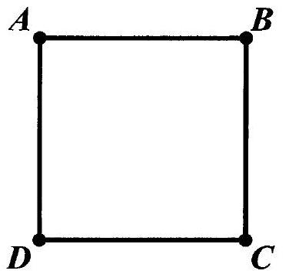

 là hình vuông.

- Hình chữ nhật có một đường chéo là đường phân giác của một góc là hình vuông.

- Hình thoi có một góc vuông là hình vuông.

- Hình thoi có hai đường chéo bằng nhau là hình vuông.

**II. BÀl TẬP CƠ BẢN**

**Bài 1:** Cho  và tia phân giác . Lấy điểm  bất kì trên , kẻ  ở ,  ở . Chứng minh: tứ giác  là hình vuông.

**Bài 2:** Cho tam giác  có  và  là đường phân giác của góc trong. Từ  kẻ  và  (với  ). Chứng minh:

1) Tứ giác  là hình vuông.

2) .

**Bài 3:** Cho tam giác  cân tại  có  và .  là điểm đối xứng với  qua 

1) Tứ giác là hình vuông.

2) 

**Bài 4:** Cho tam giác  vuông cân ở  có đường trung tuyến . Kẻ , . Tứ giác  là hình đặc biệt gì? Vì sao?

**Bài 5:** Cho tam giác  vuông cân tại  có đường cao . Gọi  là trung điểm của  trên tia đối của tia  lấy điểm  sao cho .

1) Tứ giác  là hình gì? Vì sao?

2) Gọi  là trung điểm của . Tứ giác  là hình gì? Vì sao?

3) Tứ giác  là hình gì? Vì sao?

**Bài 6:** Cho hình vuông , Kéo dài  lấy , kéo dài  lấy , sao cho .

1) Chứng minh: .

2)  là tam giác gì? Vì sao?

3) Kẻ tia  và tia .  cắt  tại . Tứ giác  là hình gì? Vì sao?

**Bài 7:** Cho hình vuông  có  là trung điểm của  là trung điểm của .

1) Chứng minh: tứ giác  là hình thang cân.

2) Gọi  là trung điểm của . Từ  lần lượt vẽ  tại  tại . Tứ giác *AQIP* là hình đặc biệt gì? Vì sao?

3) Chứng minh:  thẳng hàng.

4) Vì  tại  cắt  tại . Chứng minh:  là trung điểm của .

**Bài 8:** Cho hình vuông . Trên tia đối của các tia  lần lượt lấy các điểm  sao cho . Chứng minh:

1) .

2) 

3) Tứ giác  là hình vuông.

**Bài 9:** Cho hình vuông  Hai đường thẳng  và  vuông góc nhau ở tâm  của hình vuông. Đường thẳng  cắt  ở  và . Đường thẳng  cắt  ở  và . Chứng minh:

1) .

2) .

3) Tứ giác  là hình vuông.

**Bài 10:** Cho hình chữ nhật  có . Gọi  là trung điểm của  và  là trung điểm của . Chứng minh:

1)  và  là hình vuông.

2)  và .

**Bài 11:** Cho tam giác  vuông cân ở . Trên cạnh  lấy các điểm  sao cho . Qua  và  kẻ các đường thẳng vuông góc với  chúng cắt  và  theo thứ tự tại . Chứng minh:

1)  và  là các tam giác vuông cân.

2) .

**Bài 12:** Cho  có  là đường phân giác.  là điểm trên  với . Đường trung trực của  cắt hai tia ,  lần lượt tại .

1) Chứng minh:  vuông cân và  vuông cân.

2) Tứ giác  là hình gì? Vì sao?

3) Tính  theo .

**Bài 13:** Cho  là hình vuông. Lấy  lần lượt là các điểm thuộc ,  sao cho . Chứng minh:

1) Tứ giác  có ba góc vuông.

2) .

3) Tứ giác  là một hình vuông.

**III. BÀI TẬP TỰ LUYỆN**

**Bài 1:** Cho tam giác  cân tại  có  và .  là điểm đối xứng với  qua .

1) Tính .

2) Tứ giác  là hình gì? Vì sao? Tính .

**Bài 2:** Cho hình thang  có độ dài đáy lớn bằng 2 lần đáy nhỏ . Gọi  là trung điểm của . Đường thẳng  cắt đường thẳng  tại .

1) Chứng minh: tứ giác  và tứ giác  là hình bình hành.

2) Chứng minh:  và .

3) Giả sử  và . Chứng minh: .

**Bài 3:** Cho hình chữ nhật  có . Gọi  là trung điểm của và  là trung điểm của . Chứng minh:

1)  và  là hình vuông.

2)  và .

**Bài 4:** Cho  vuông cân tại , gọi  là trung điểm của ;  là điểm đối xứng của  qua . Trên cạnh  lấy điểm  và trên tia đối của tia  lấy điểm  sao cho .

1) Tứ giác  là hình gì? Vì sao?

2) Chứng minh: tam giác *MAN* là tam giác vuông cân.

3) Chứng minh:  đi qua trung điểm của . (gợi ý: từ  vẽ đường thẳng song song vói  và cắt  tại  )

**Bài 5:** Cho hình bình hành  có . Gọi  và  theo thứ tự là trung điểm của  và .

1) Chứng minh  là hình bình hành.

2) Chứng minh  là hình thoi.

3) Gọi  là giao điểm của  và ;  là giao điểm của  và . Chứng minh:  là hình chữ nhật.

4) Hình bình hành  cần điều kiện gì thì  là hình vuông?.

**Bài 6:** Cho hình bình hành . Gọi  lần lượt là đường phân giác góc trong của các  và .

1) Chứng minh: .

2) Tứ giác *DEBK* là hình gì? Vì sao?

3) Tìm điều kiện của  để *DEBK*  trở thành: a) Hình chữ nhật.  b) Hình vuông.

**Bài 7:** Cho hình bình hành  có . Gọi  và  là trung điểm của  và 

1) Xácđịnh dạng tứ giác .

2) Chứng minh 

3)  là giao điểm của  và  là giao điểm của  và . Chứng minh: .

4) Xác định dạng của tứ giác .

5) Tìm điều kiện của hình bình hành  để tứ giác *MENF* là hình vuông.

**Bài 8:** Cho tam giác  vuông tại , đường trung tuyến . Gọi  là trung điểm của ,  là điểm đối xứng với  qua .

1) Chứng minh: tứ giác  là hình thoi.

2) Tính diện tích tam giác , biết .

3) Tam giác  cần điều kiện gì thì tứ giác  là hình vuông?

**Bài 9:** Cho hình chữ nhật . Gọi  và  lần lượt là trung điểm của các cạnh và 

1) Chứng minh: tứ giác  là hình chữ nhật.

2) Tính diện tích của hình chữ nhật biết biết  và .

3) Gọi  là giao điểm của  và  là giao điểm của  và . Chứng minh : tứ giác *MINK* là hình thoi.

4) Tìm điều kiện của hình chữ nhật  để tứ giác *MINK* là hình vuông?

**Bài 10:** Cho tam giác  cân tại , đường trung tuyến . Gọi  là trung điểm của  và  là điểm đối xứng với  qua điểm .

1) Tứ giác  là hình gì? Vì sao?

2) Chứng minh:  là hình bình hành.

3) Tìm điều kiện của tam giác  để tứ giác  là hình vuông.

**Bài 11:** Cho hình vuông . Vẽ .  cắt  ở ;  cắt đường thẳng  tại .

1) Chứng minh:  vuông cân.

2) Vẽ hình bình hành  có  là giao điểm của và . Chứng minh:  và  vuông tại .

3) Chứng minh:  thẳng hàng.

**Bài 12:** Cho hình vuông . Từ điểm  thuộc cạnh , vẽ đường thẳng cắt  ở  sao cho Kẻ  ở . Chứng minh:

1)  và .

2) .

3) .

**Bài 13:** Cho hình vuông . Từ điểm  thuộc cạnh , vẽ đường thẳng cắt  ở  sao cho  Kẻ  ở . Chứng minh:

1) .

2) .

**Bài 14:** Cho hình vuông .  là điểm tùy ý trên cạnh . Tia phân giác của  cắt  tại . Kẻ  tại  và tia  cắt  tại . Chứng minh:

1)  và .

2) .

**Bài 15:** Cho hình vuông . Lấy  sao cho . Kẻ tia ;  cắt tia  tại . Chứng minh:

1) .

3)  cân ở .

2) .

4) .